**Ambilchat.php**

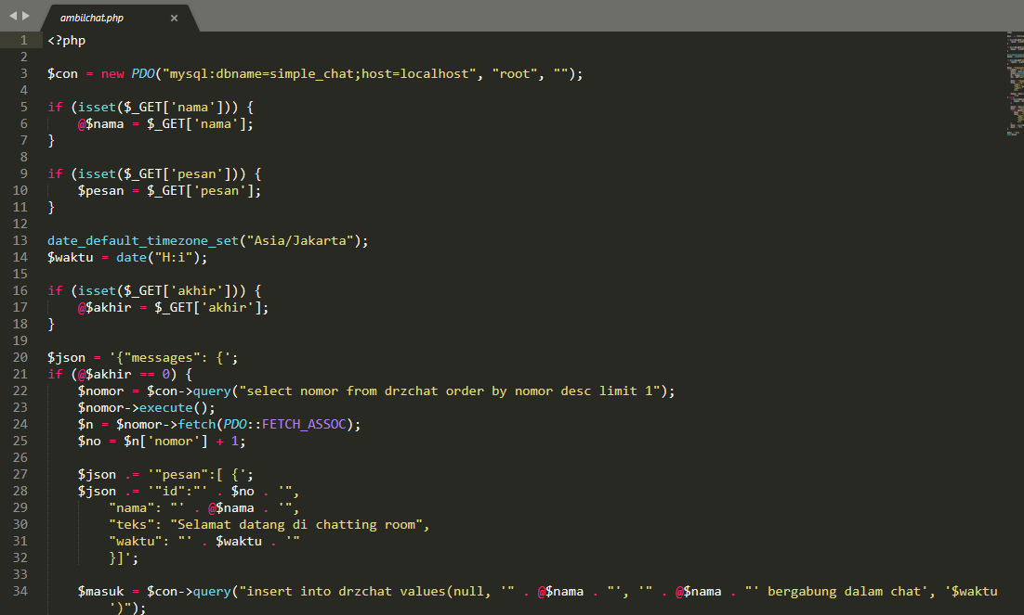

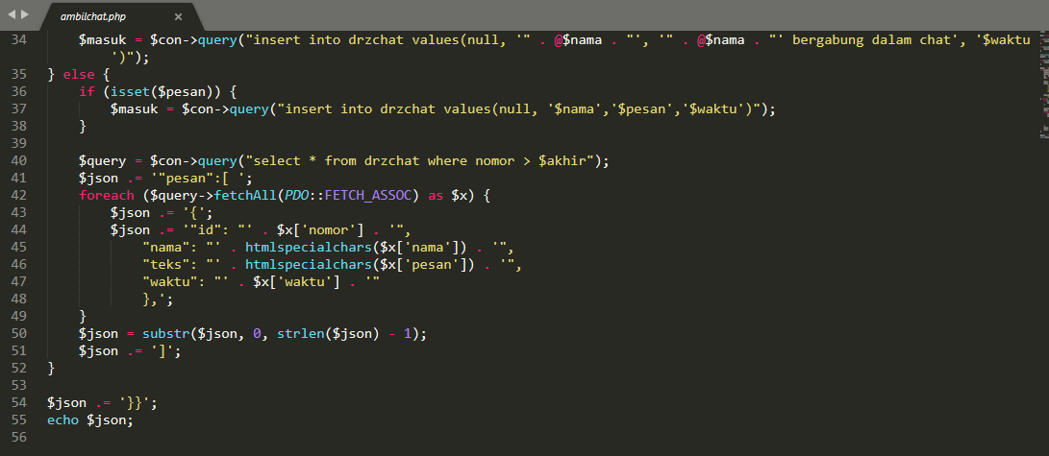

Dari penjelasan diatas itu untuk mengoneksi ke server PDO, user yang pertama kali login lalu data akan terkirim berupa string berformat JSON ucapan selamat data dari admin, lalu kita masukan data ke dalam database supaya user mengetahui ada user lain yang login, dan output yang dibuat denga format JSON untuk mengirim data ke client.

**Drzchat.html**

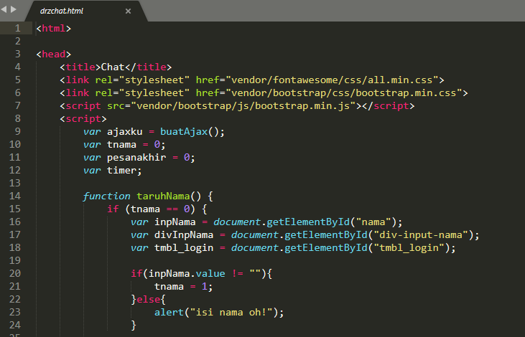

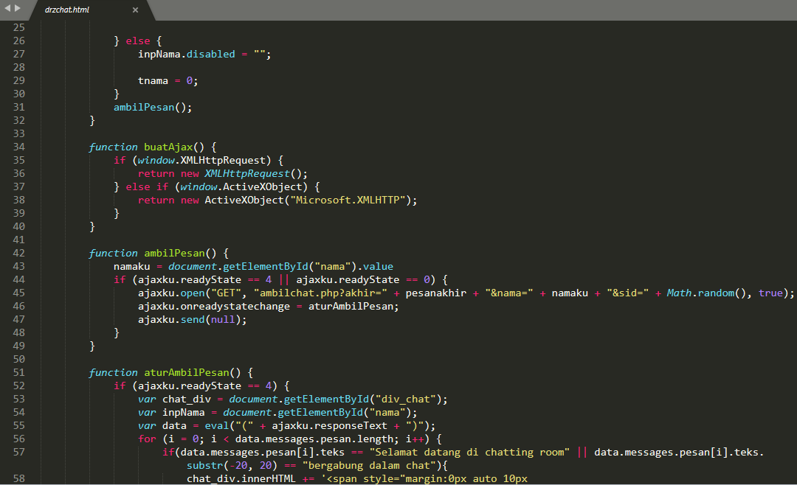

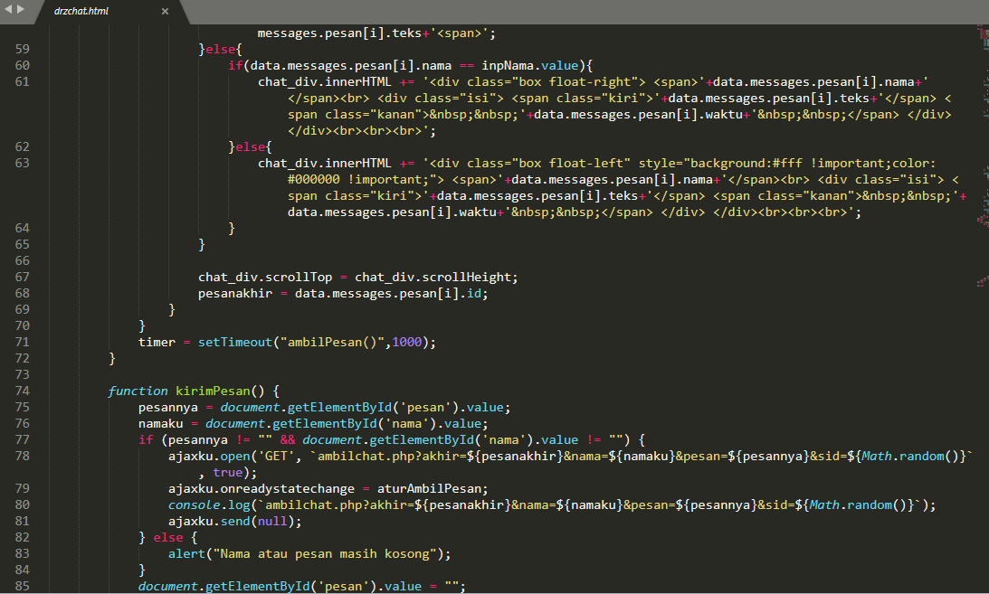

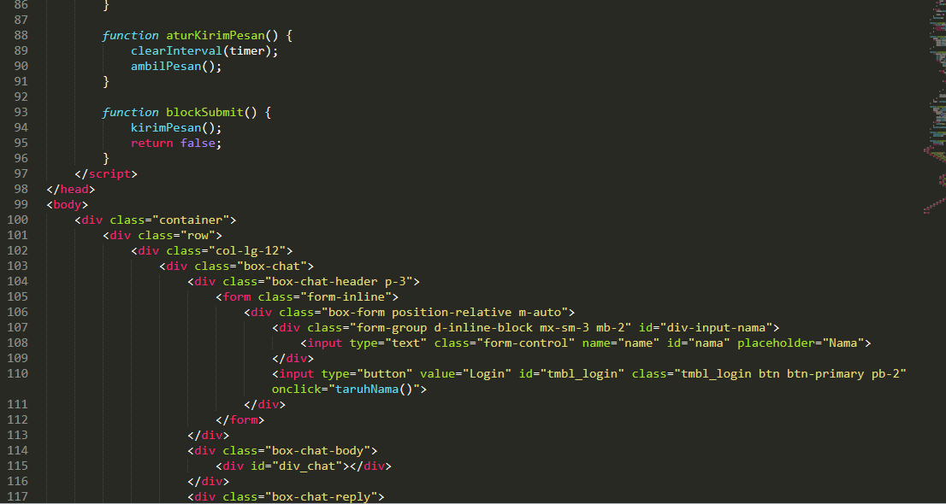

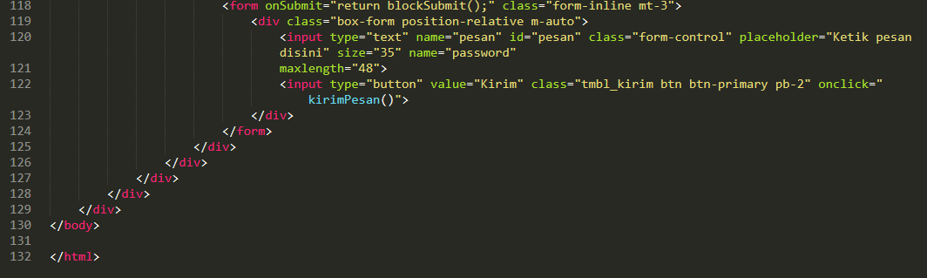

Dari penjelasan diatas program chat, pertama-tama user harus memasukan nama masing-masing di suatu teks input. Dan tekan tombol login, maka fungsi diarahkan ke ambilpesan. Dimana fungsi ini berfungsi untuk melakukan request ke server untuk mengambil data dari server ambilchat.php dana data yang diambil berupa format JSON

**Parsejson.html**

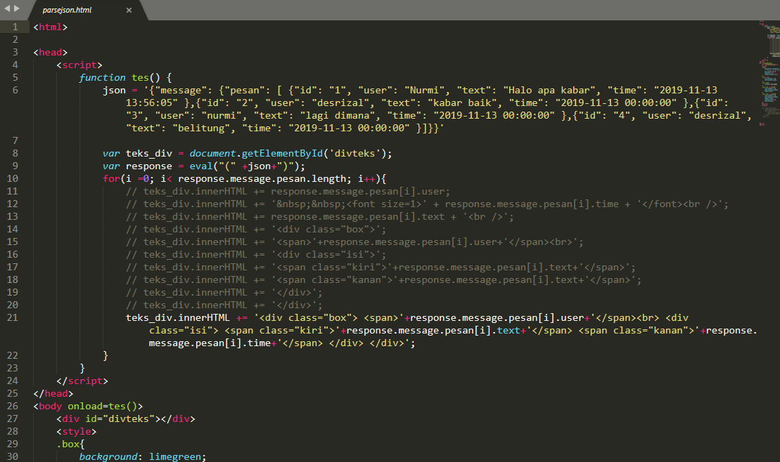

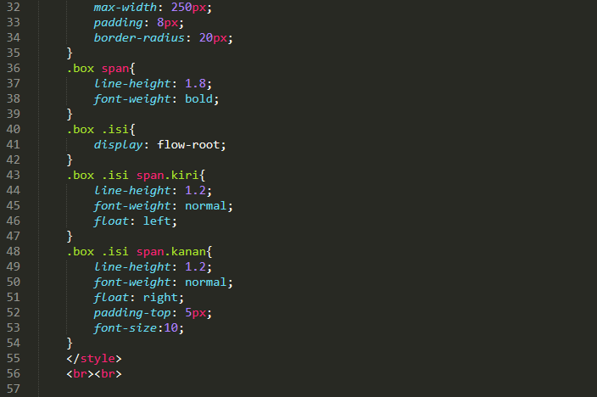

Dari penjelasan diatas yaitu untuk menampilkan nama dan pesan yang telah diinput serta tanggal nya

**Phpjson.php**

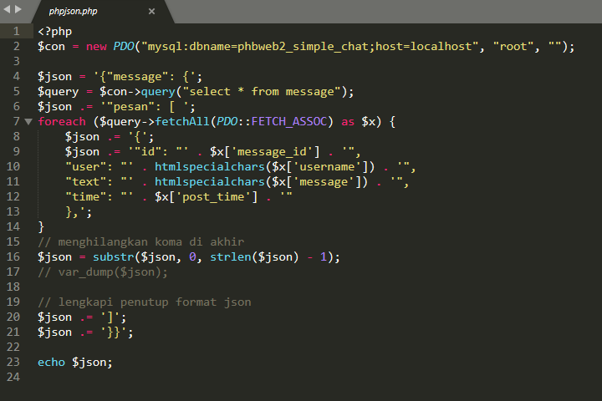

Dari penjelasan diatas yaitu program yang digunakan untuk mengoneksikan ke database berbasis mysql yang sudah dirubah menjadi PDO

**Database simple_chat.sql**

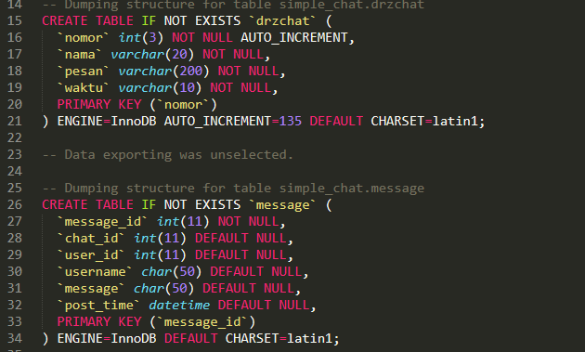

Program diatas digunakan untuk menyimpan data yang telah diinput kedalam data dan akan tersimpan di databse tersebut.

**Tampilan database phpmyadmin**

